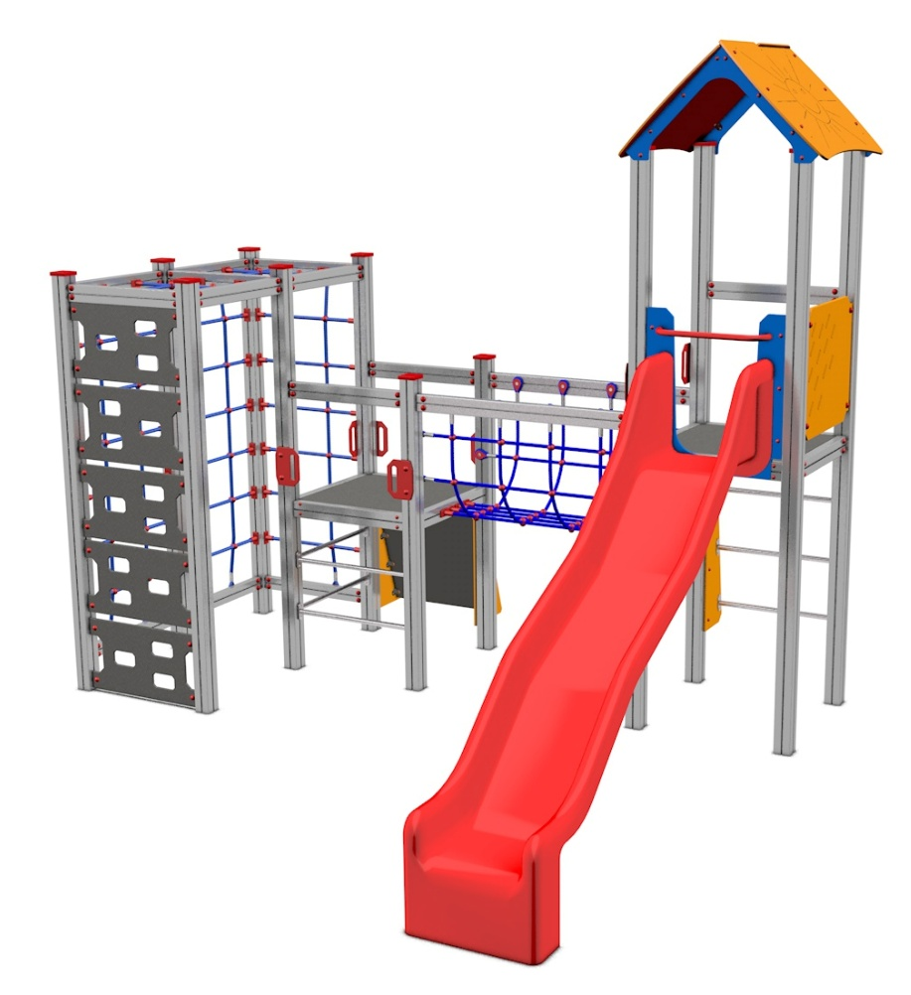

PP 054 - 2 AL

POLYFUNKČNÍ
PRVKY

3 – 14 let věková kategorie.
Do 6 let doporučujeme dozor odpovědné osoby.
Umístění zařízení v exteriéru a povrch dle ČSN EN 1176 v platném znění
Zařízení certifikováno dle ČSN EN 1176
Rozměr zařízení (d x š x v)
4,15 x 4,6 x 3,45 m
Bezpečnostní zóna 8,1 x 7,65 m
(je nutné vybudování dopadové plochy)
Plocha 62 m2
Obvod 31,5 m
Výška volného pádu 2 m

Obrázek je pouze ilustrační.

